Laboratorio: Mediciones de desempeño de redes WiFi
Informe de resultados
Grupo 5 — Samuel Ospina, Sergio Gómez

Configuración del experimento
Access Point: Teléfono iPhone (Hotspot Personal / Compartir Internet), SSID "iPhone".
Teléfono Medidor: Android TECNO Spark 20, con las apps WiFi Monitor, Termux y Magic iPerf.
PC: conectado a la red WiFi generada por el iPhone, con Acrylic WiFi Analyzer e iPerf3 (servidor).

ETAPA 1

1. Escaneo de espectro y estabilidad del canal (0.4 pts)
Con Acrylic WiFi Analyzer se identificó la red del Access Point ("iPhone"), operando en banda 5GHz, canal 149 (5745 MHz, confirmado también desde WiFi Monitor en el Android), con ancho de canal de 160 MHz.
Al reiniciar el servicio de Access Point del iPhone, el canal se mantuvo igual (149, banda 5GHz). Lo que sí cambió fue la dirección MAC del hotspot, debido a la función de privacidad de iOS ("Private WiFi Address"), que asigna una MAC aleatoria distinta cada vez que se reinicia el punto de acceso.
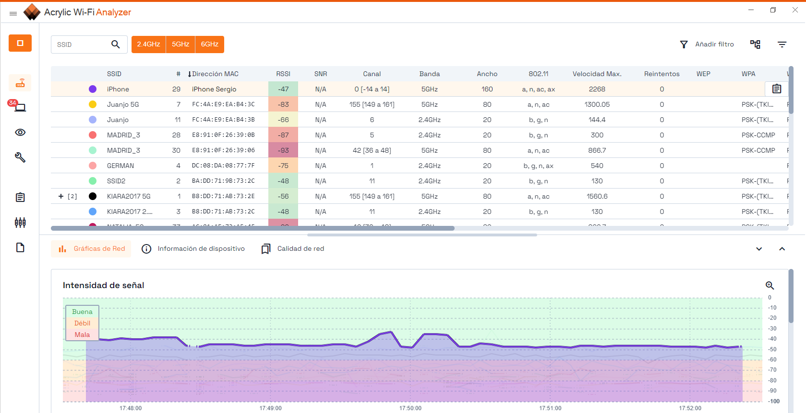
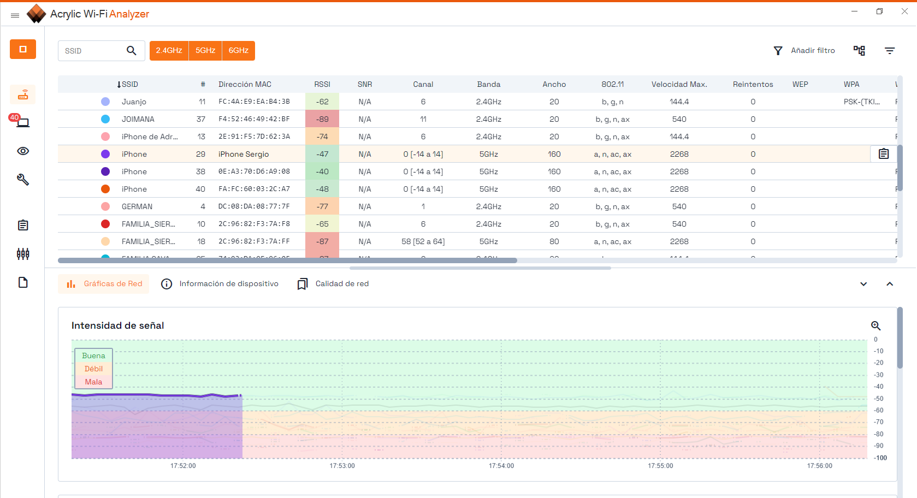

2. Medición de RSSI a 4 distancias (Tabla 1, 1.2 pts)
Se midió el RSSI en tiempo real desde WiFi Monitor (Android), dejando el Access Point (iPhone) fijo en un mismo lugar y canal durante toda la práctica. Se tomaron 4 posiciones progresivamente más alejadas del AP, cada una observada durante 1 minuto.
 | Punto 1 | Punto 2 | Punto 3 | Punto 4
RSSI promedio (dBm) | -42 | -53 | -58 | -66

Posiciones: Punto 1 = mismo ambiente que el AP; Punto 2 = ambiente contiguo/con obstáculo; Punto 3 = más alejado, con más obstáculos; Punto 4 = la posición más alejada usada en la práctica. No se usó cinta métrica; los puntos se definieron por la caída real y objetiva del RSSI medido por el instrumento.
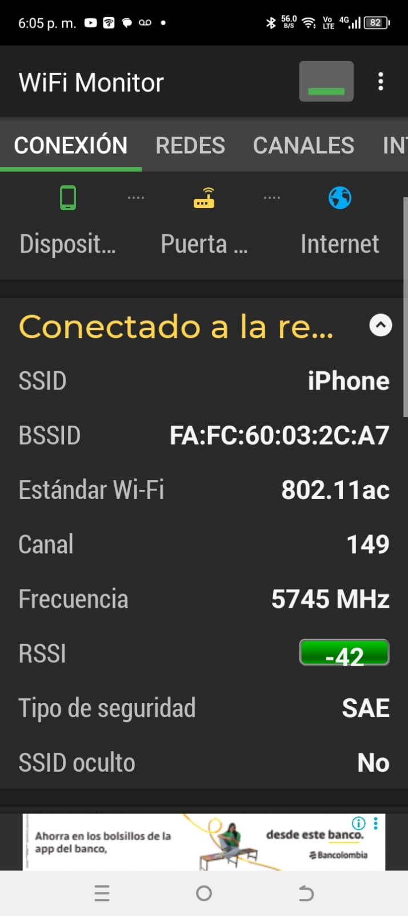
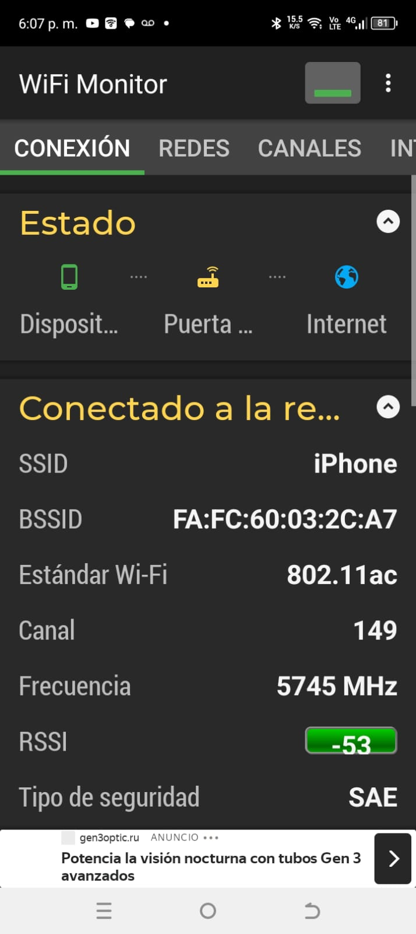
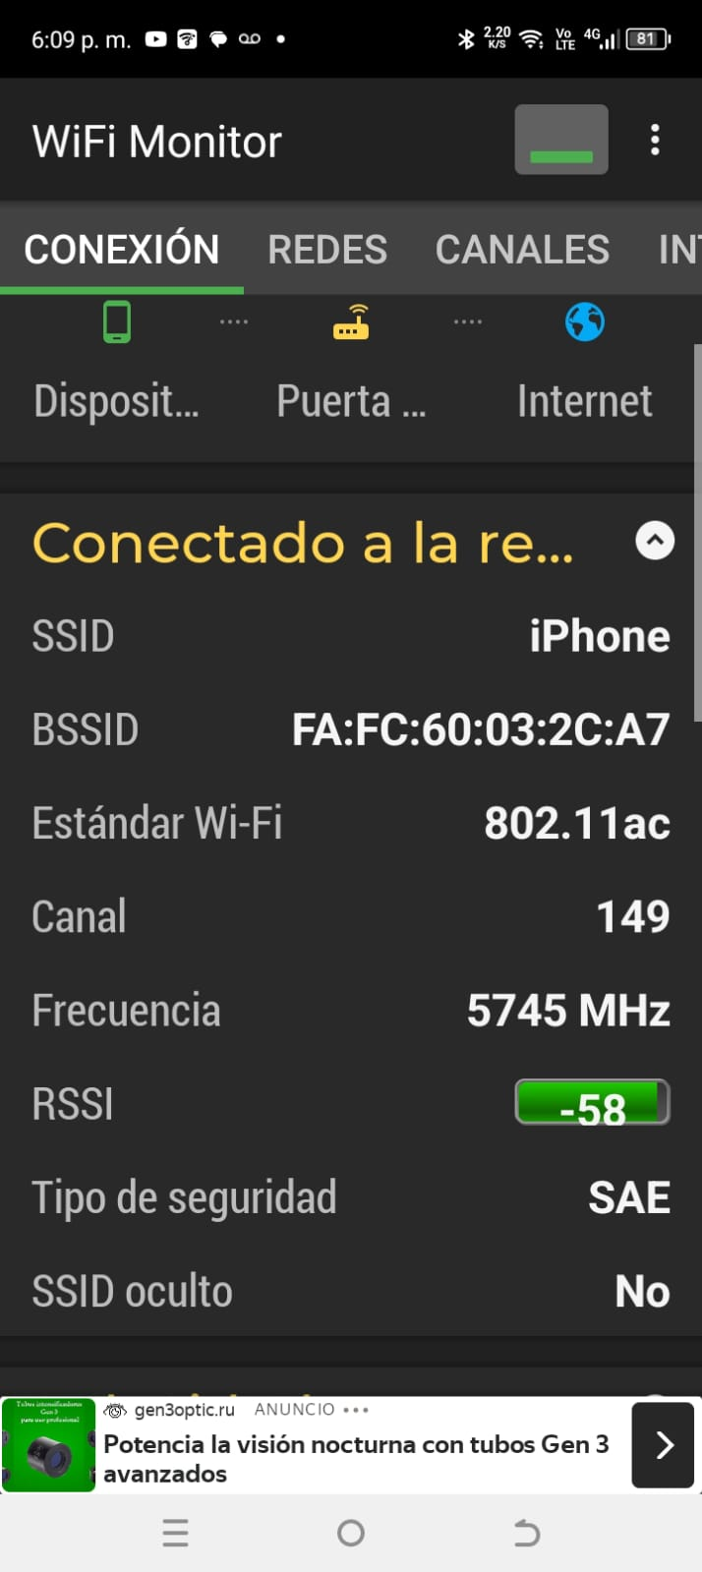
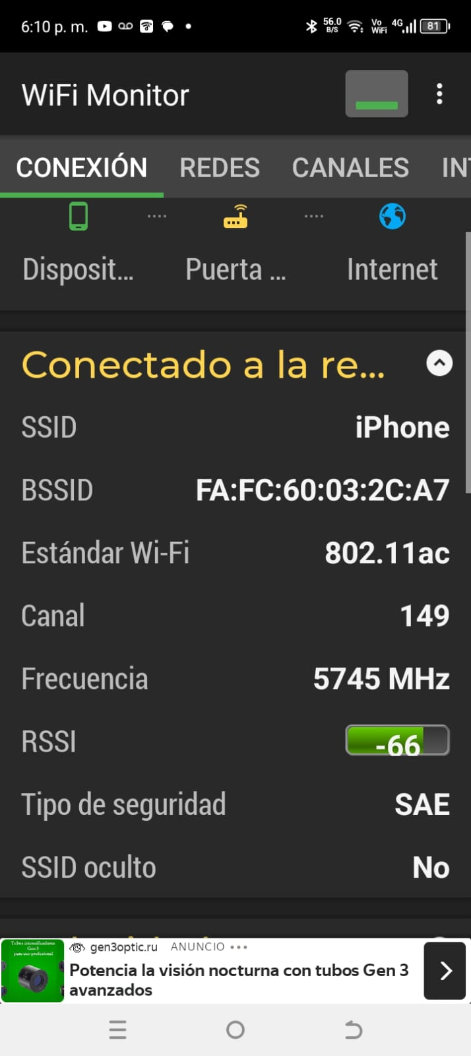

ETAPA 2

1. Direcciones IP y MAC (Tabla 2)
Dispositivo | Dirección IP | Dirección MAC
PC | 172.20.10.11 | 84:9E:56:FB:9C:E5
Teléfono AP (iPhone) | 172.20.10.1 (gateway) | FA:FC:60:03:2C:A7
Teléfono Medidor (Android) | 172.20.10.14 | EE:81:D0:ED:31:DB (MAC aleatoria por red)

Nota: tanto el iPhone como el Android usan direcciones MAC aleatorias por red (función de privacidad estándar en iOS y Android modernos), por lo que las MAC mostradas no corresponden al hardware físico real de cada dispositivo, sino a un identificador rotativo asociado a esa red WiFi específica.
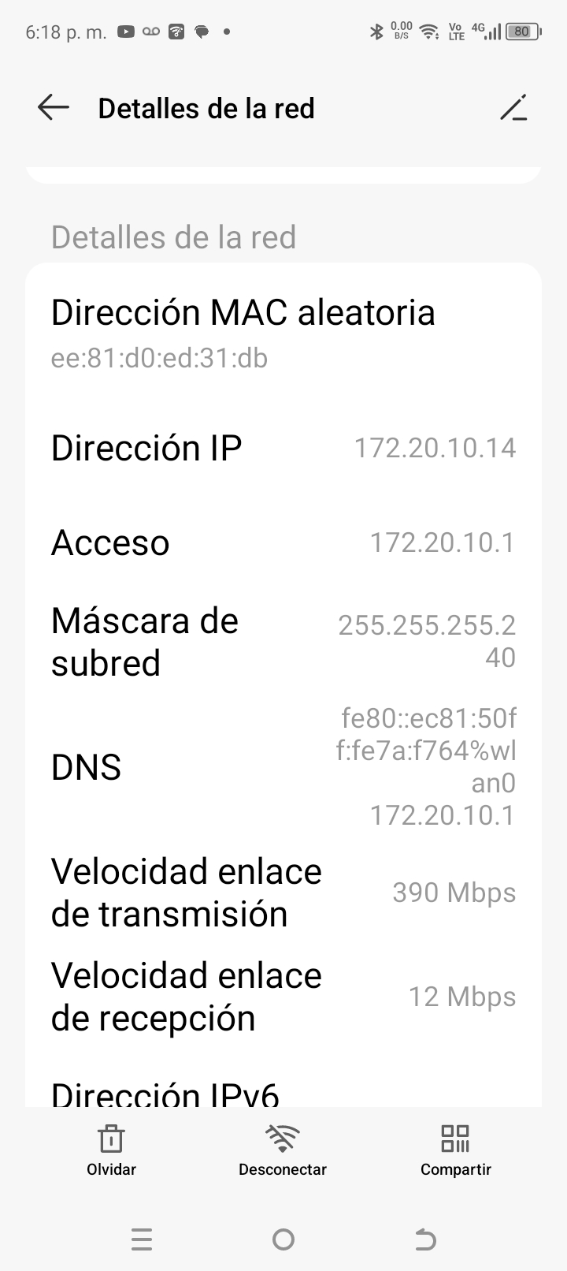
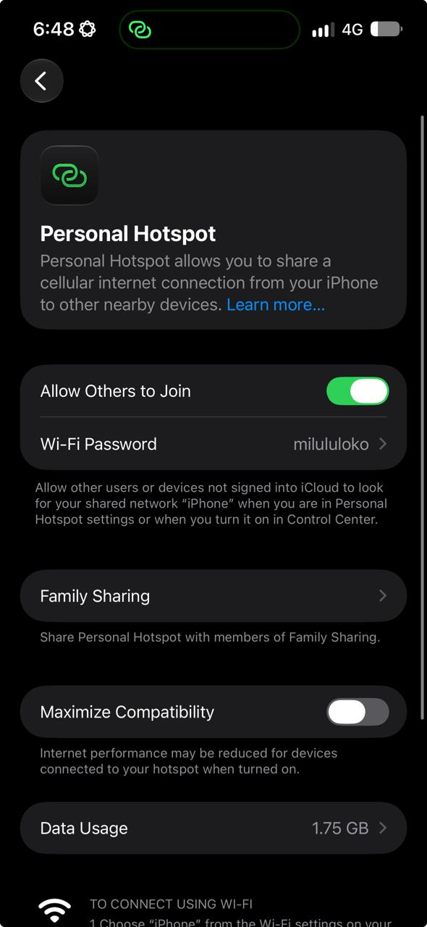

2. Ping — tiempo de ida y vuelta (Tabla 3, 1.2 pts)
Se ejecutó ping desde el Android (Termux, usando el binario /system/bin/ping por limitaciones de permisos de red en Termux/BusyBox) hacia la IP del PC (172.20.10.11), con 60 paquetes por posición (~1 minuto), en las mismas 4 posiciones de la Tabla 1. Fue necesario habilitar la regla de Firewall de Windows para permitir solicitudes de eco ICMP entrantes, deshabilitada por defecto.
 | Punto 1 | Punto 2 | Punto 3 | Punto 4
Tiempo de ida y vuelta promedio [ms] | 38.9 | 36.9 | 42.9 | 34.6

A diferencia del RSSI, el RTT no decrece de forma perfectamente monótona con la distancia. Esto es esperable: la latencia depende también de la carga instantánea del canal, retransmisiones WiFi e interferencia de otras redes vecinas detectadas en el entorno (se identificaron más de 10 redes adicionales durante el escaneo con Acrylic), no solo de la potencia de señal recibida.
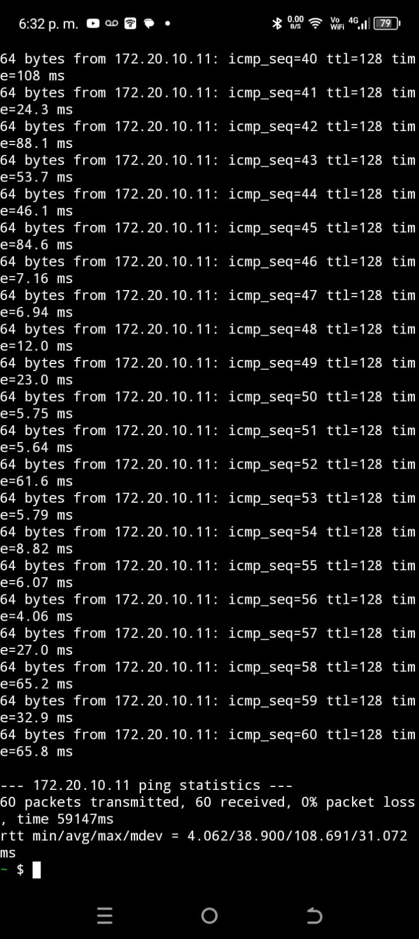
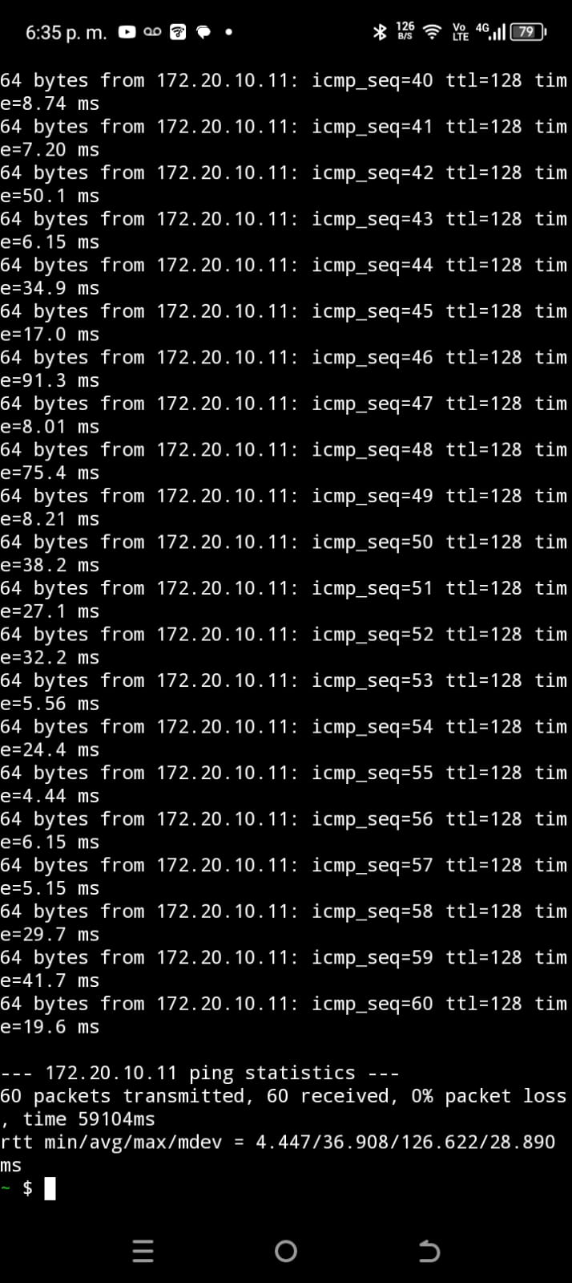
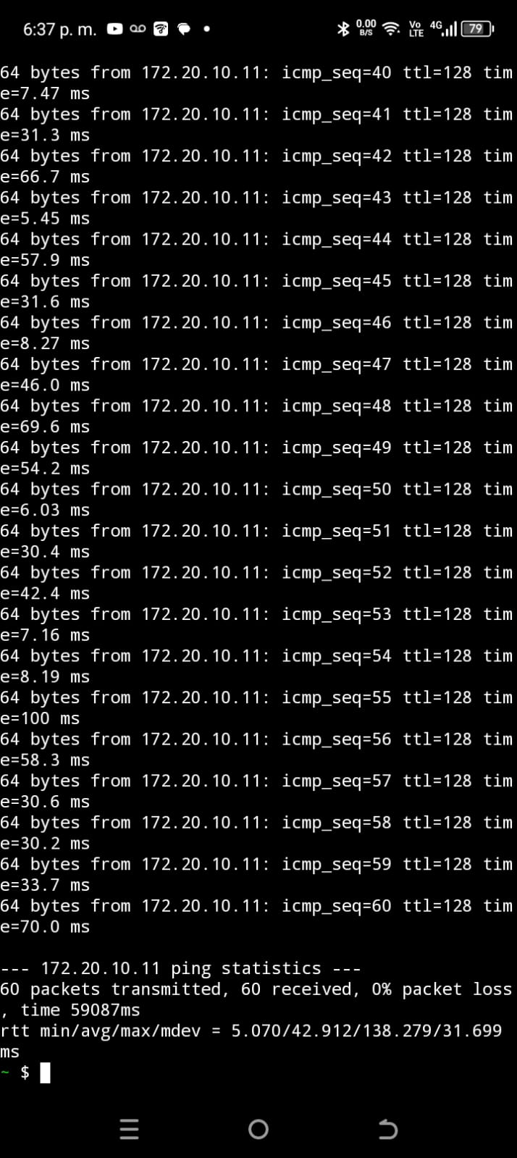
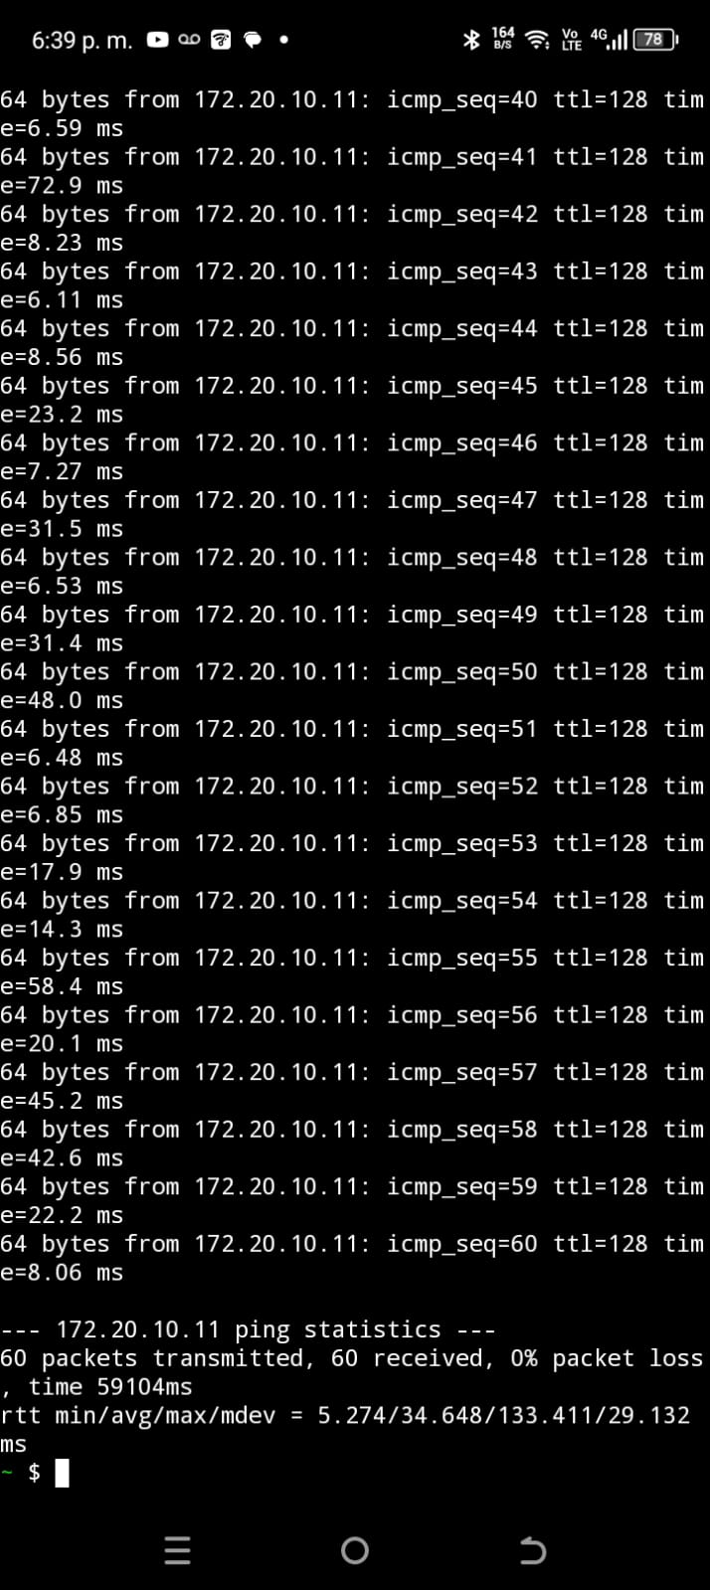

3. Prueba de velocidad con iPerf (Tabla 4, 1.2 pts)
Se configuró iPerf3 como servidor en el PC (172.20.10.11:5201) y Magic iPerf como cliente en el Android, en las 3 primeras posiciones usadas en las mediciones anteriores. El valor reportado es el throughput "receiver" informado por el servidor (PC), por ser la medición confirmada del extremo que recibe los datos.
 | Punto 1 | Punto 2 | Punto 3
Velocidad promedio (Throughput) Mbps | 110 | 58.7 | 73.9

El throughput del Punto 3 resultó mayor que el del Punto 2 a pesar de tener peor RSSI, lo cual es consistente con la misma variabilidad observada en el RTT: el desempeño real de la red no depende únicamente de la potencia de señal, sino también de la congestión momentánea del canal y la interferencia del entorno.
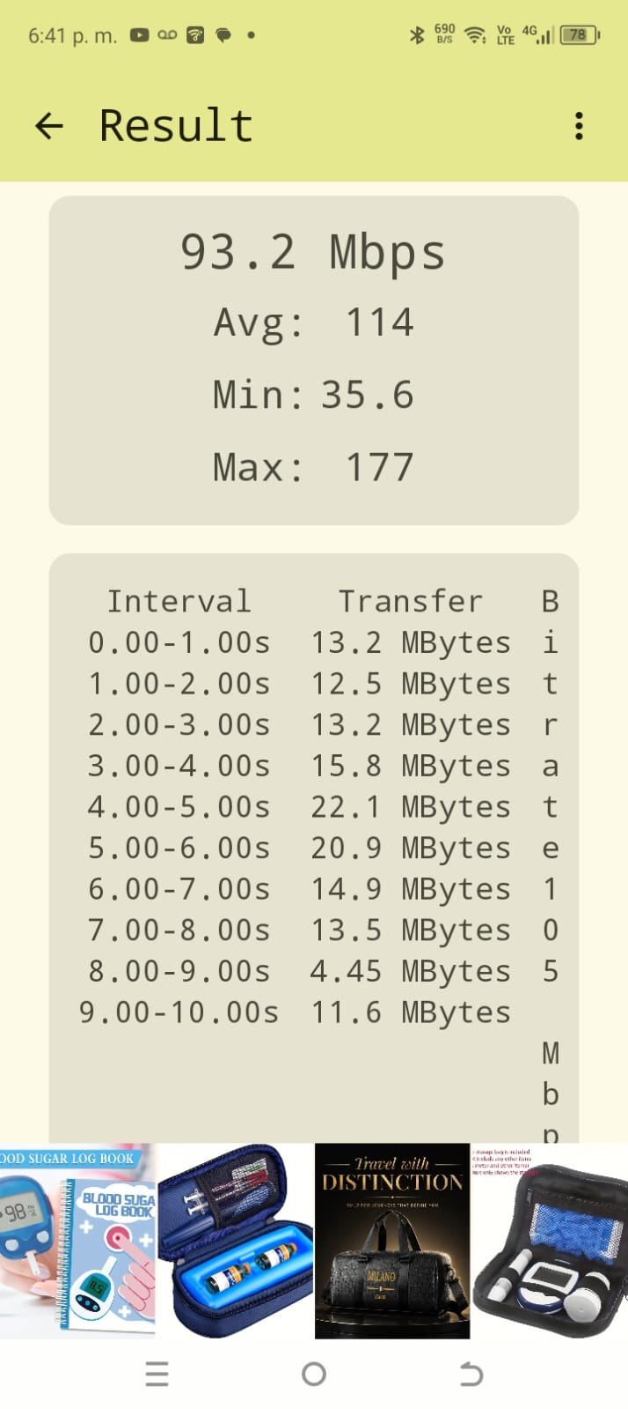
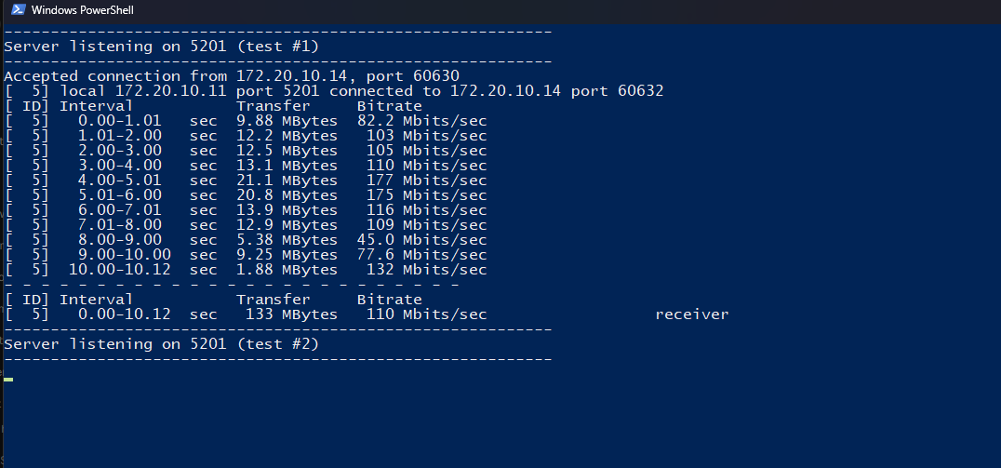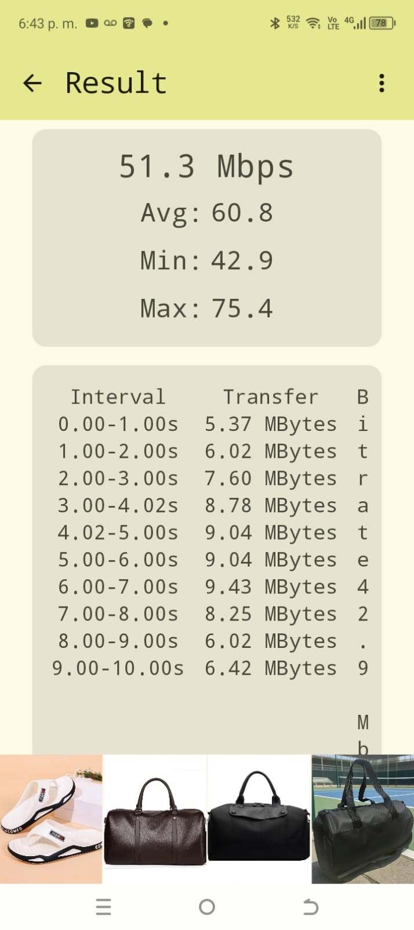
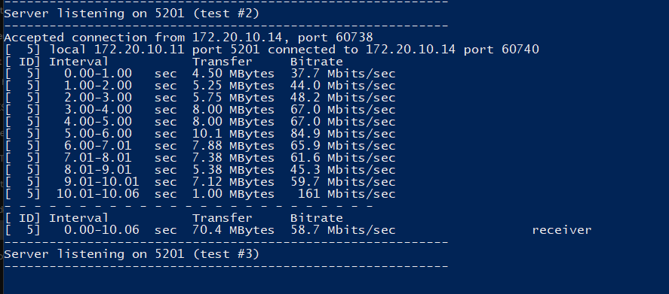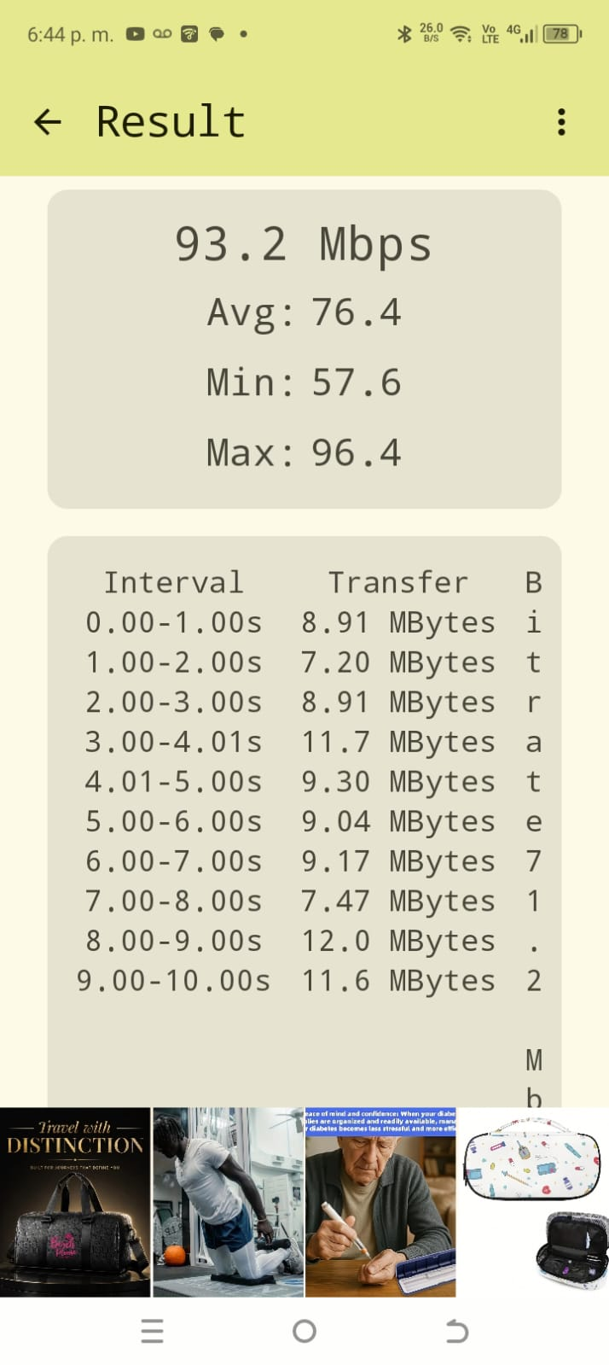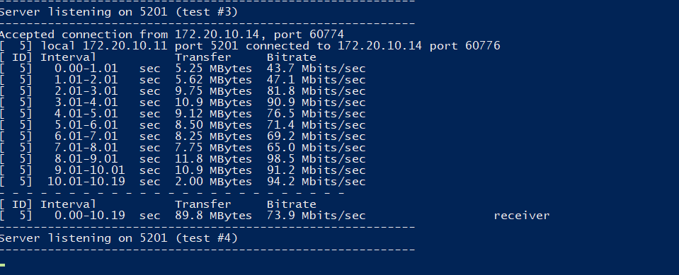

Tabla 5 — Comparación consolidada
 | Punto 1 | Punto 2 | Punto 3
Potencia recibida promedio (RSSI) [dBm] | -42 | -53 | -58
Tiempo de ida y vuelta promedio [ms] | 38.9 | 36.9 | 42.9
Velocidad promedio (Throughput) [Mbps] | 110 | 58.7 | 73.9

¿Qué se puede concluir en base a los resultados obtenidos?
La medición confirmó la relación esperada entre distancia y calidad de señal: el RSSI cayó de forma monótona y consistente a medida que el teléfono medidor se alejó del Access Point, pasando de -42 dBm (señal buena, punto más cercano) a -66 dBm (señal débil, punto más alejado), una caída total de 24 dB entre el primer y el último punto medido.
Esta caída de RSSI no se tradujo en una degradación igualmente lineal del throughput ni de la latencia: aunque el Punto 1 (mejor señal) tuvo el mayor throughput (110 Mbps) y el Punto 4 tuvo el peor RSSI, el RTT y el throughput de los puntos intermedios no siguieron un orden estrictamente decreciente. Esto evidencia que, en redes WiFi reales, el desempeño extremo a extremo depende de múltiples factores simultáneos —congestión del canal, interferencia de redes vecinas (se detectaron más de una decena de redes adicionales compartiendo el espectro 2.4/5GHz), retransmisiones y variabilidad instantánea del enlace— y no únicamente de la potencia de señal recibida.
También se observó que tanto el Access Point (iPhone) como el dispositivo medidor (Android) mantuvieron el mismo canal WiFi (149, banda 5GHz) durante toda la práctica, incluso después de reiniciar el servicio de hotspot; lo único que cambió fue la dirección MAC visible del Access Point, debido a los mecanismos modernos de privacidad de red (aleatorización de MAC) presentes tanto en iOS como en Android.
En conclusión, la distancia al Access Point es el factor más determinante y predecible sobre la potencia de señal recibida, pero no es el único factor que determina el desempeño percibido por el usuario (latencia y velocidad real); un entorno con múltiples redes WiFi vecinas introduce variabilidad adicional que puede hacer que un punto más cercano al AP no siempre entregue, en la práctica, la mejor latencia o el mejor throughput instantáneo.

